LE CLUB DES AINES DE SULNIAC

 | PETITE BALADE PATRIMONIALE GUIDEE ET COMMENTEE  AUTOUR DU BOURG DU GORVELLO  Le 26 octobre 2020 | 

Beaucoup de questions se posent en ce lundi matin… Qu’y a-t-il dans le dernier arrêté du préfet arrivé ce matin en mairie, quel temps allons-nous avoir dans l’après-midi pour notre balade, combien serons-nous à braver toutes ces incertitudes ?



A 14h00 tous les participants (17) arrivent à la maison des aînés et procèdent dans la bonne humeur à l’émargement du cahier (covid-19), au port du masque, etc…où Josiane et Jean les accueillent. Il y a quelques nouveaux parmi nous et chacun se présente : Cathy et Serge Brehin, Florence Brehin, Chantal Delecolle, Marie-Christine Duval, Serge Gaudefroy, Louisette Grangien, Marguerite Le Droguen, Irène Lino, Ginou Menguy, Gérard Noblet, Monique Palmer, Michel Plé, Renée et Jean Poder, Marcel Renaud. Nous rejoignons les voitures et prenons la direction le parking des écoles au Gorvello que tout le monde connait.
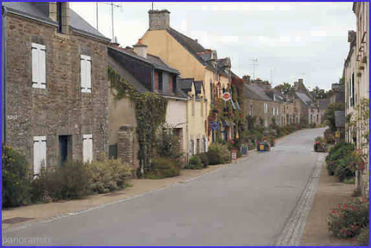 | 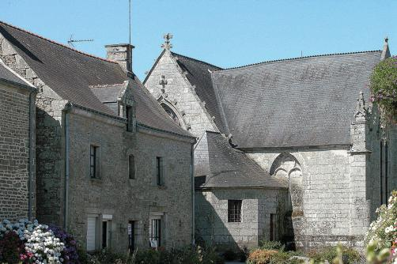

Arrivés au parking, Jean commence par nous rappeler la principale particularité du Gorvello qui est situé sur deux communes. Le cœur de ce bourg balance entre Theix et Sulniac. Le Rau, minuscule ruisseau, marque la séparation entre les communes de Theix et de Sulniac. Quoi de plus naturel pour délimiter deux communes ? Mais les choses ont tendance à se corser lorsque la séparation naturelle traverse un seul et même village ! Moitié Thexois, moitié Sulniacois, les habitants du Gorvello ont appris à vivre ensemble... Ce n’est pas sûr qu’il existe aujourd'hui dans le Morbihan un village plus soudé et plus homogène que le Gorvello !

Nous avons tous déjà parcouru la rue principale du hameau sur toute sa longueur, admiré les maisons aux vieilles pierres qui explosent de fleurs et de couleurs de façon homogène et pourtant nous sommes passés d'une commune à l'autre sans rien remarquer. Il faut dire que de son passé chargé d'histoire depuis l'époque des Templiers, Le Gorvello garde un patrimoine bâti remarquable.

La plus ancienne des maisons du village date du seizième siècle. Il ne devait alors y avoir que très peu d'habitants, le village s'est ensuite développé durant le dix-huitième siècle, principalement autour des activités agricoles. Dans sa période la plus faste, le village a eu jusqu'à cinq cafés, dont deux ou trois qui ne servaient que du cidre, et deux boulangeries. Il y avait beaucoup de cultures de chanvre et de lin qui permettaient la fabrication de sacs à pommes de terre grâce à plusieurs métiers à tisser.

Le calme légendaire du Gorvello n’a pas toujours été évident. Une pierre scellée sur le petit pont du Rau que nous verrons plus loin l'atteste clairement avec deux bras sculptés qui s'arrachent un seul et même village. Aujourd'hui, il existe une convention d'entretien incontestée où chaque commune se partage à égalité les travaux et les frais divers. Même si la plupart des bâtiments publics ou fonctionnels se situent du côté Sulniac, Theix participe allègrement aux dépenses relatives pour les installations chez sa voisine ! C'est que les Gorvellois-théxois n'ont pas le choix puisqu'il n'y a rien de leur côté. Ils doivent profiter des installations sulniacoises (églises, écoles, salle de loisir, cimetière...). Et même le bureau de vote ! Les Theixois vont voter de l'autre côté du ruisseau à l’école Saint-Jean-Baptiste de Sulniac…. Et ne parlons pas des deux communautés de communes et des deux circonscriptions qui compliquent encore plus la vie des habitants.

Les équipes municipales actuelles ont bien compris qu'il fallait travailler main dans la main pour le bien être de tous les Gorvellois ! A vrai dire, les habitants du petit village se soucient assez peu de savoir s'ils habitent à Theix ou à Sulniac. Aucune hésitation, ils sont du Gorvello un point c'est tout ! Une ferme a même sa maison en Theix et ses dépendances pourtant toutes proches dans la commune d'à côté. La maison en face du parking est à Theix mais sa cave est à Sulniac (photo ci-dessous à gauche).

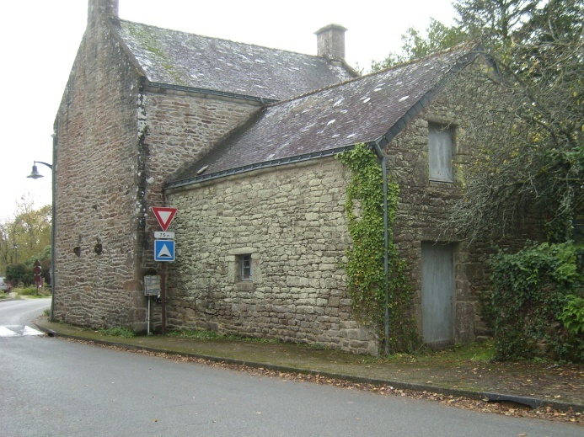 | 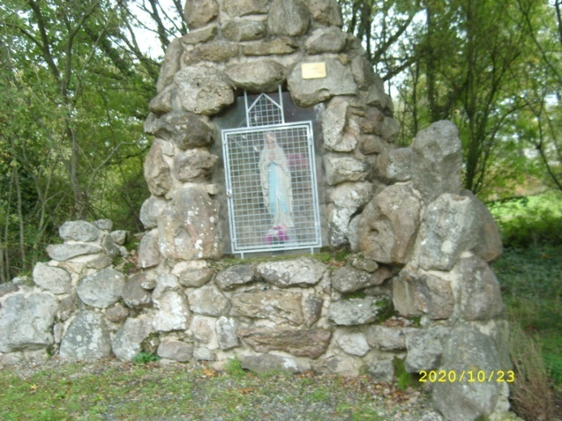

Avant de quitter le parking, à Theix, nous nous attardons devant un oratoire dédié à la Vierge (photo ci-dessus à droite). Cet oratoire qui se trouvait près du carrefour a été déplacé et inauguré le 18 octobre 2010…. Nous nous dirigeons vers le carrefour, regardons à gauche une armoire pour la fibre flambant neuve, à droite le Crêperie du Gorvello, bien connue de tous les Sulniacois, qui est fermée en début de semaine. En face, nous empruntons le chemin de « brouette », très étroit, qui conduit au lavoir. Celui-ci est à l’abandon et complètement envahi de lentilles d’eau. La source qui l’alimente est peut-être bouchée ? Nous rejoignons la route par un autre passage tout aussi étroit que le premier et revenons au carrefour par la route. Jean et Marcel évoquent des souvenirs d’un temps où certains habitants avaient envisagé de faire du Gorvello un « petit Rochefort en Terre ». Ceci est une autre histoire dont nous reparlerons peut-être une autre fois…

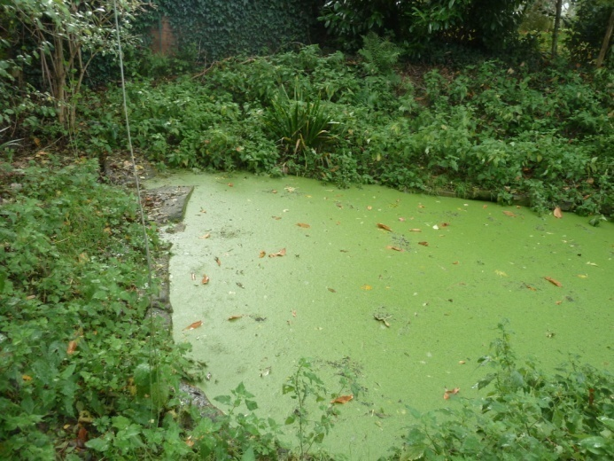 | 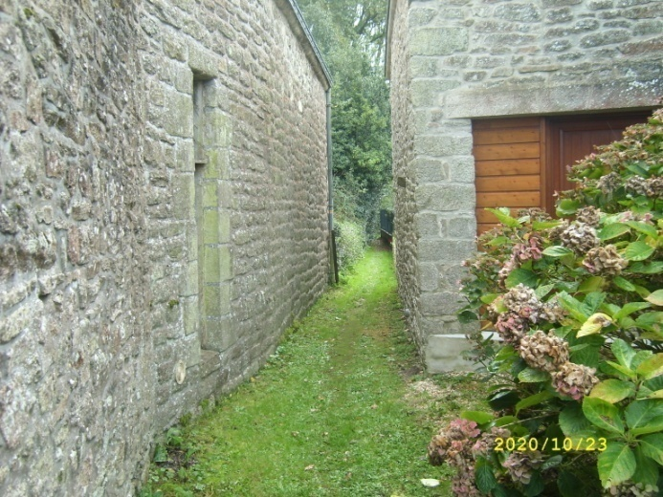

Nous nous dirigeons vers l’église du seizième siècle. Eglise en forme de T, la nef se détache à peine des deux bras du transept. Peut-être qu’au printemps nous programmerons une visite de cet édifice avec une plus petite balade. Nous prenons à droite la très ancienne route qui menait à Surzur (photo ci-dessous à gauche).

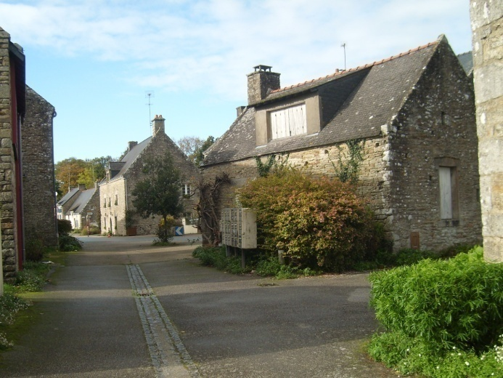 | 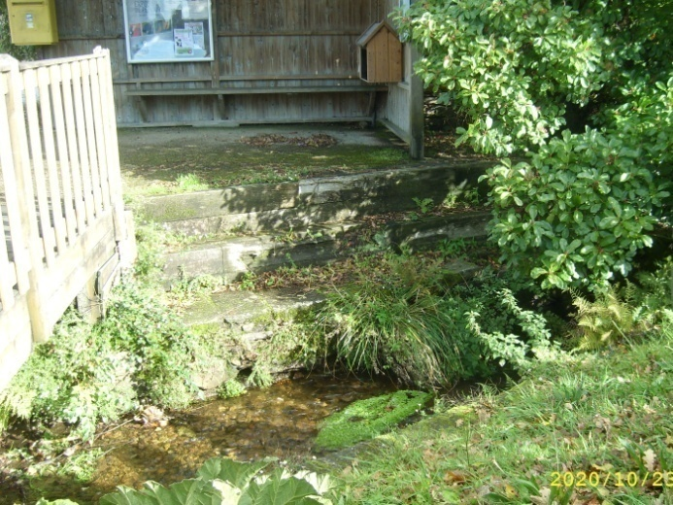

Nous obliquons sur la gauche et nous arrivons au niveau du Petit café dans la prairie qui sert de lien entre les habitants. Il est fermé ! Tout près de l’église du seizième siècle, nous découvrons un autre lavoir (photo ci-dessus à droite) qui est implanté sur le minuscule ruisseau qui matérialise la frontière ! Ce lavoir aurait bien besoin, lui aussi, d’un peu de rénovation.

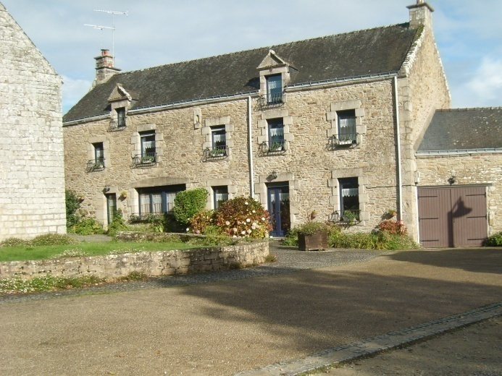 | 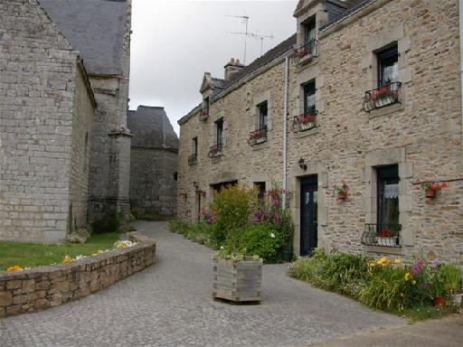

Nous contournons l’église et à environ cinquante mètres, nous trouvons la fontaine Saint-Jean-Baptiste, du dix-septième siècle, qui est consacrée à Saint-Jean-Baptiste patron de la paroisse du Gorvello. Le clocheton posé sur un piédestal abrite une statuette de Saint-Vincent-Ferrier, saint bien connu dans le Morbihan dont on reparlera plus tard, si nous en avons le temps.

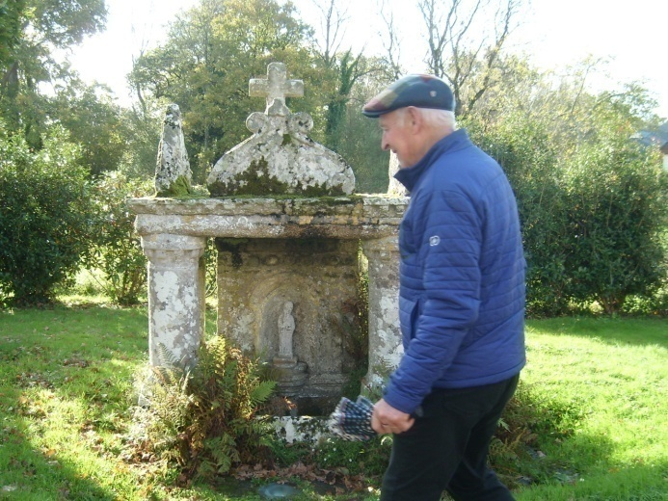 | Cette fontaine est une des plus travaillées en Pays de Vannes : quatre colonnes décorées en haut supportent un entablement sculpté. Elle est surmontée de frontons à ailerons sur trois côtés et d'une croix.  Sur la droite on remarque, avec difficulté, une vasque à la sortie de la fontaine qui permettait d’abreuver les animaux ou de laver les ustensiles des pèlerins sans souiller la fontaine. Le Gorvello se trouvait sur l’un des chemins de Saint-Jacques de Compostelle.

Nous retrouvons l’actuelle route de Surzur et retrouvons à droite le pré d’où est tiré le feu d’artifice du 14 juillet et que la plupart d’entre nous ne connaissent que de nuit !

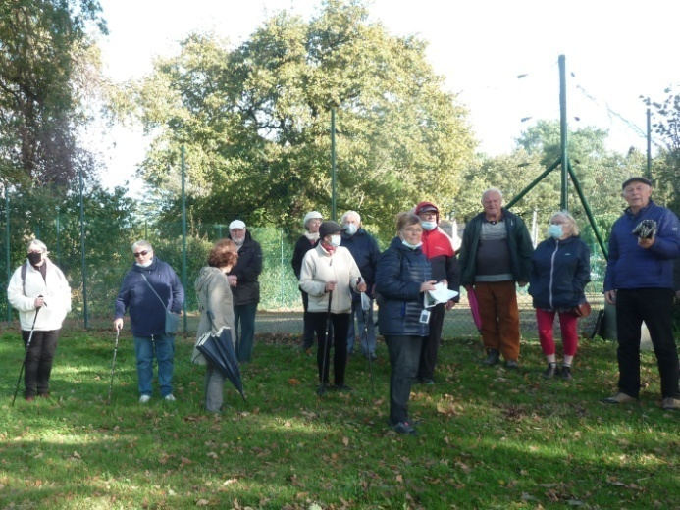 | 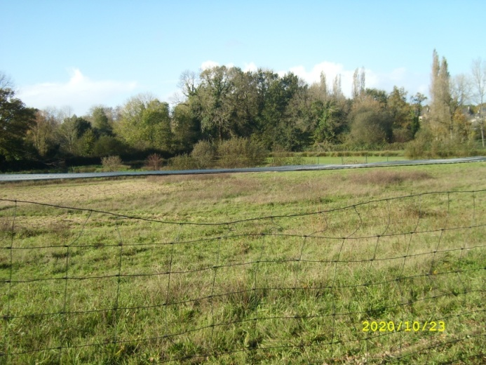
Jean attire notre attention sur les deux espaces de couleur verdâtre au-delà du pré. Il nous précise qu’il s’agit de deux bassins de lagunage.

Le lagunage consiste à établir un écoulement lent par gravité des eaux usées ou polluées dans plusieurs bassins de rétention, ou milieu tampon, peu profonds, en éliminant si besoin le risque d’infiltration dans les eaux souterraines. Pour cela, les bassins sont rendus étanches par la mise en place d'une membrane synthétique, ou plus rarement par une couche d'argile compactée.

Pour information un autre site de traitement des eaux usées de Sulniac se trouve à la hauteur de Kergac à l'Est de la voie communale de la Vraie-Croix.

Après ces explications techniques, nous reprenons notre marche. Nous allons contourner le lotissement du Trescaut par un petit chemin qui monte à travers bois.

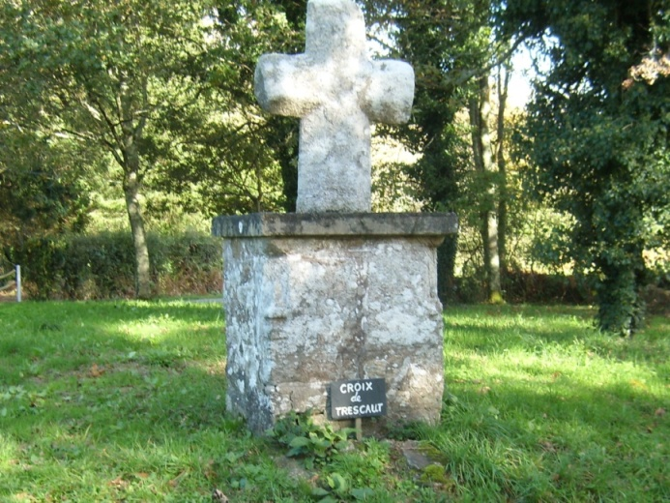 | Après cinq-cents mètres, nous apercevons au loin à droite la Cidrerie du Gorvello que nous aimerions aller visiter au printemps. Nous conti-nuons vers la gauche. Nous sommes en limite des propriétés du Trescaut et le bois est aéré. C’est pour éviter les risques d’incendie que les résineux ont été abattus. Les châtaigniers ont pris le dessus et leurs troncs ont été dénudés.  Nous passons à proximité d’une ancienne carrière de pierres qui laisse un trou béant et nous débouchons sur la très large rue du lotissement

Nous arrivons en vue de la chapelle Saint-Roch, Située à l’intérieur du cimetière, cette chapelle de pardon, construite par les Hospitaliers de Jérusalem, fut achevée en 1604. Elle est consacrée à Saint-Roch patron des pestiférés. Rectangulaire, présentant en façade Ouest un portail style renaissance retombant sur des pilastres, surmonté d’un clocheton renaissance et en façade Sud un portail ouvragé en plein cintre avec moulure et une fenêtre en arc plein cintre plus récente (dix-neuvième siècle). La façade Est est percée d’une autre fenêtre en arc légèrement brisé.

Nous avons déjà pris contact avec Daniel Morvan, Président de l’Association de Sauvegarde de la chapelle Saint-Roch pour une visite commentée … quand les conditions sanitaires le permettront.

Nous sommes à proximité d’un bâtiment communal qui abrite une sellerie qui a été créée en janvier 2014, par Emilie Perez et s'est très rapidement spécialisée dans la « briderie » sur mesure et personnalisable. Le local est fermé.

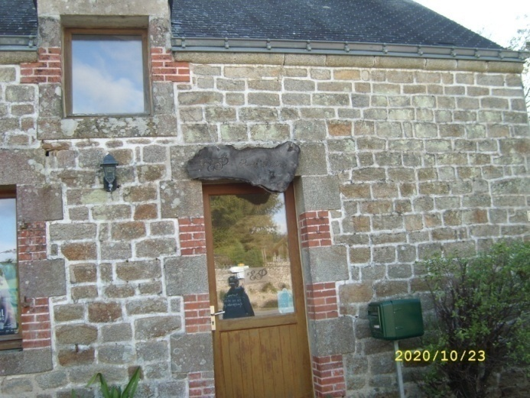 | 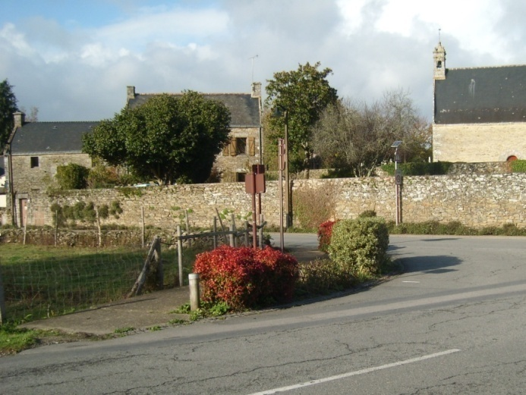

En regardant à gauche, mais à droite de la route se trouvait la forge du mari d’Agnès Le Corre, bien connue des adhérents du club des aînés. La parcelle vient d’être vendue et une maison va être construite dans le respect de l’environnement. Précisons que Le Gorvello signifie « La Forge ». Devant nous, nous avons une vue d‘ensemble sur la chapelle Saint-Roch, son jardin et son potager bien abrités par des hauts murs. Et puis, nous passons devant l’ancien presbytère qui abrite en rez-de-chaussée une artiste peintre : Gisèle Guého qui est originaire de Sulniac et qui s'est installée au Gorvello en 2003. A côté se trouve le Point Accueil Jeunes (PAJ) du Gorvello qui sert de bureau de vote pour les Sulniacois. Ces locaux, avec de très belles pierres au-dessus des ouvertures, ne sont plus du tout aux normes d’accessibilité…
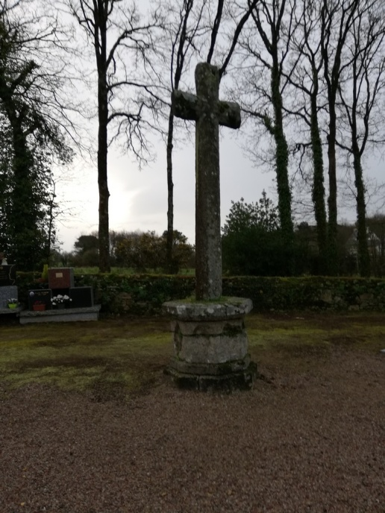 | 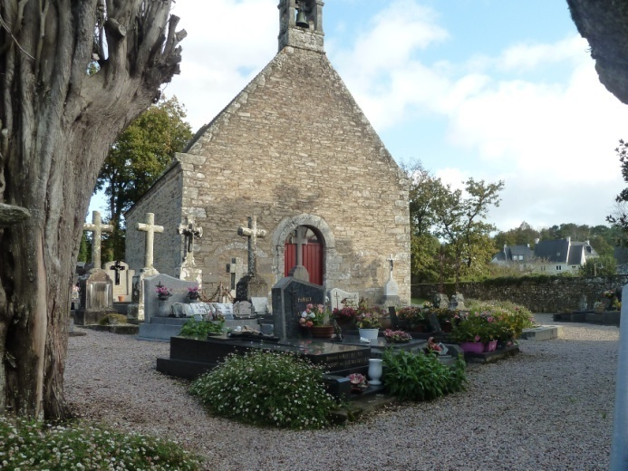  Nous poursuivons et remontons vers le cimetière et la chapelle de pardon Saint-Roch construite par les Hospitaliers de Jérusalem. Des Gorvellois de Theix et de Sulniac sont inhumés dans ce cimetière qui est maintenant saturé.
Nous n’avons pas le temps d’entrer dans le cimetière, qui avec la chapelle fera l’objet d’une autre sortie au printemps, mais nous apercevons la Grande Croix. Cette croix de 4,50 mètres de haut a été taillée dans l’un des deux menhirs qui existaient dans le cimetière. Les quatre branches sont d’un seul tenant. A ce titre elle est classée monument historique. Sur l’un des murs du cimetière se trouve une Croix Templière.

Nous allons retourner tranquillement au parking en traversant le hameau de la Noé (actuellement en travaux d’installation de la fibre). Le groupe s’étire de plus en plus.
Nous reprenons les voitures et nous nous dirigeons vers le monument dédié à Saint-Vincent-Ferrier à un kilomètre sur la route de Berric. Un petit monument attire notre regard. Il s'agit d'un clocheton du dix-septième siècle provenant de la chapelle tombée en ruine du Plessis-Josso. Posé sur un piédestal, il abrite la statue de Saint-Vincent-Ferrier.

Vincent Ferrier est un prêtre de l'Ordre dominicain, né le 23 janvier 1350 près de Valence et mort le 5 avril 1419 à Vannes. Il est resté célèbre pour ses prédications publiques et ses conversions de Juifs et de Maures. Une partie de ses reliques sont vénérées à la cathédrale Saint-Pierre de Vannes dont il est le saint patron.  C’est l’occasion pour quelques participants d’évoquer l’année jubilaire de Saint-Vincent-Ferrier. Quel souvenir !  En effet, à partir du 18 mars 2018, les reliques de Saint-Vincent avaient visité de nombreuses paroisses, dont Sulniac en septembre 2018 pour finir le 7 avril 2019, par une grande procession dans les rues de Vannes. En ce jour de septembre 2018, il pleuvait à torrent, il faisait froid, et la procession à pieds fut annulée. Même dans l’église de Sulniac, il nous fut impossible de nous réchauffer. | 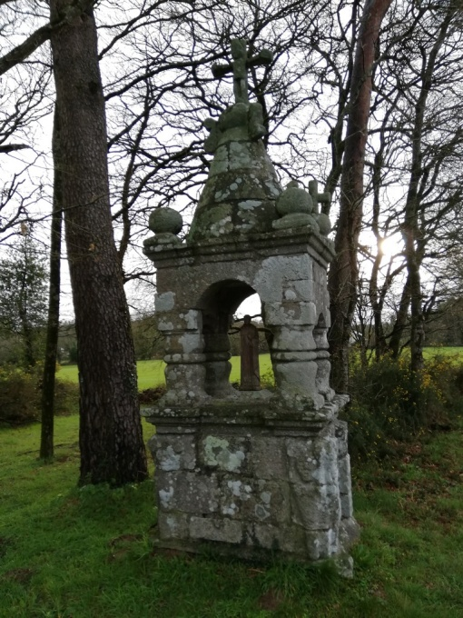
A noter que pour la procession, la statue de Saint-Vincent-Ferrier avait été revêtue d’une petite cape qui cachait l’absence de son bras droit !!

Notre deuxième petite balade patrimoniale guidée et commentée se termine. Toujours masqués, nous retournons tranquillement à la maison des aînés pour reprendre des forces. Nous avons eu de la chance, les quelques gouttes de pluie du début de balade ont vite séchées.

Merci à tous et surtout à Jean pour ce bon moment gorvellois.

Soyons réalistes, la prochaine balade patrimoniale aura lieu en ... 2021

